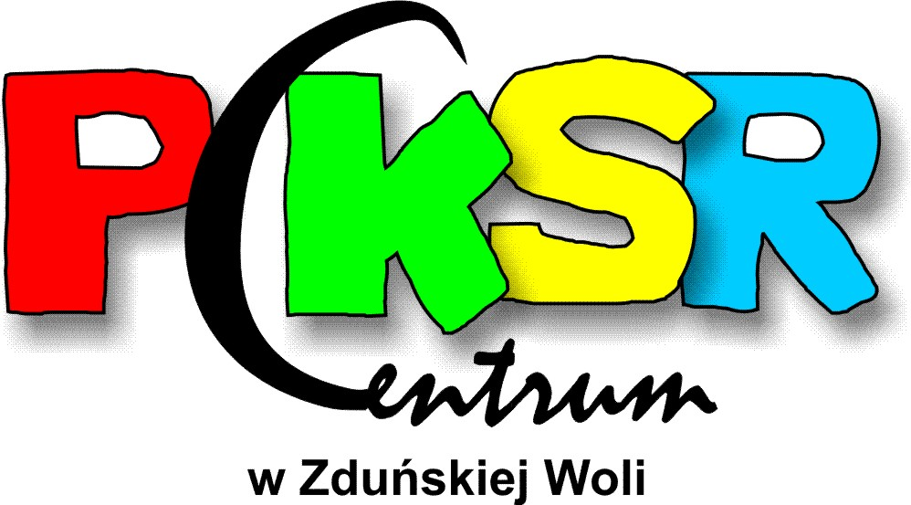

REGULAMIN IX KONKURSU
PLASTYCZNO – MULTIMEDIALNEGO
„Młody człowieku, alkohol to zły wybór”

1. Organizator:
Starostwo Powiatowe w Zduńskiej Woli we współpracy z Powiatowym Centrum Kultury, Sportu i Rekreacji w Zduńskiej Woli.
2. Cel Konkursu:
- uświadomienie młodym ludziom jakie zagrożenia związane są ze spożywaniem alkoholu.
- jakie są skutki uzależnienia od alkoholu.
- propagowanie życia w trzeźwości.
3. Tematyka:
Tematyka konkursu związana jest ze skutkami uzależnienia od alkoholu.
4. Warunki uczestnictwa:
a) w konkursie mogą wziąć udział uczniowie szkół ponadgimnazjalnych z terenu Powiatu Zduńskowolskiego.
b) każdy uczestnik może przesłać tylko jedną pracę, wykonaną wyłącznie indywidualnie i samodzielnie.
c) Pracę można przygotować w jednej z kilku form:
- praca plastyczna w formie plakatu (dowolna technika plastyczna na papierze, format A4 lub A3)
- plakat wykonany przy pomocy programu komputerowego (Corel, Gimp, Photoshop, Ilustrator itp.) format A4.
d) Prace plastyczne powinny być opisane na odwrocie:
- tytuł
- imię i nazwisko autora
- adres zamieszkania
- wiek, klasa, szkoła
- nazwisko opiekuna (jeżeli wspierał przy realizacji pracy)
Wszystkie pozostałe prace wykonane przy pomocy komputera powinny być nadesłane na płycie CD/DVD podpisanej podobnie jak praca plastyczna.
W przypadku grafik wykonanych przy pomocy komputera należy nagrać na płycie dwa pliki: wersję roboczą w danym programie oraz eksport pliku do formatu *.jpg.
e) Pomimo różnych form realizacji prace będą oceniane w jednej kategorii, natomiast ocenie będzie podlegać:
- ujęcie tematu (!)
- pomysł
- styl i estetyka.
5. Nagrody:
Organizator przewidział atrakcyjne nagrody dla pierwszych trzech miejsc.

Wyniki konkursu zostaną przedstawione w dniu podsumowania, nagrodzone prace będą ponadto opublikowane na stronie internetowej Starostwa Zduńskowolskiego www.powiatzdunskowolski.pl oraz Powiatowego Centrum Kultury, Sportu i Rekreacji
w Zduńskiej Woli www.centrum-pieterko.nasze.pl

Termin nadsyłania prac do 30 listopada 2016 r. – na adres:

Powiatowe Centrum Kultury, Sportu i Rekreacji w Zduńskiej Woli
– Powiatowy Młodzieżowy Dom Kultury „Na pięterku”
ul. Kilińskiego 17, 98 – 220 Zduńska Wola
tel. 43 823 - 22 – 01
centrum-pieterko@nasze.pl

Podsumowanie konkursu oraz wręczenie nagród odbędzie się
6 grudnia 2016 r.
w Powiatowym Centrum Kultury, Sportu i Rekreacji
- Powiatowym Młodzieżowym Domu Kultury „Na pięterku” w Zduńskiej Woli
ul. Kilińskiego 17 /sala lustrzana/

Podczas podsumowania nastąpi prezentacja wszystkich prac uczestników konkursu.

UWAGI:
1) Prace nie podlegają zwrotowi.
2) Organizator zastrzega sobie prawo do dysponowania nagrodzonymi pracami (wystawy, publikacje, włączenie do archiwum).
3) W przypadku stwierdzenia przez Organizatora plagiatu lub naruszenia regulaminu nastąpi dyskwalifikacja uczestnika.
4) Organizator zastrzega sobie prawo do zmian w regulaminie.

KARTA ZGŁOSZENIA DO VIII KONKURSU PLASTYCZNO – MULTIMEDIALNEGO
„Młody człowieku, alkohol to zły wybór”

1. Imię i nazwisko..................................................................................................
2. Adres zamieszkania...........................................................................................
3. Telefon kontaktowy...........................................................................................
4. Data urodzenia...................................................................................................
5. Opiekun (o ile występuje)..................................................................................
6. Reprezentowana szkoła.....................................................................................
Oświadczenie o zgodzie na przetwarzanie danych osobowych:
Wyrażam zgodę na przetwarzanie przez organizatora VIII KONKURSU PLASTYCZNO – MULTIMEDIALNEGO „Młody człowieku, alkohol to zły wybór” moich danych osobowych (ew. danych osobowych mojego dziecka/podopiecznego) w zakresie koniecznym do realizacji konkursu, zgodnie
z ustawą o ochronie danych osobowych z dn. 29 sierpnia 1997r. (Dz. U. z 2014r., poz. 1182 z późn. zm.).

Udział w VIII KONKURSU PLASTYCZNO–MULTIMEDIALNEGO „Młody człowieku, alkohol to zły wybór” jest jednoznaczny z akceptacją regulaminu.

data i podpis……………….…………………………………….

